行政院所屬各機關因公出國人員出國報告書
出國報告（出國類別：其他）

參加美國紐約聯邦準備銀行「美國貨幣政策之執行」課程出國報告
--美國量化寬鬆政策之退場及其影響--

服務機關:中央銀行
姓名職稱：辦事員張啟邦
出國地區：美國紐約
出國期間：103年9月29日至10月6日
報告日期：103年12月30日

目錄
壹、前言 1
貳、 Fed之QE政策與主要成效 2
一、 QE政策 2
二、 QE政策之傳遞管道 3
三、 QE政策之主要成效 4
參、Fed QE政策退場之考量因素與策略 9
一、 主要考量因素 9
二、 退場策略 14
肆、Fed之主要退場工具 17
一、 IOER：形成市場短期利率之下限 18
二、 隔夜RRP：強化Fed對短期利率之調控效果 19
三、 TDF：可強化Fed緊縮流動性之效果 21
四、 主要退場工具面臨之問題 22
伍、Fed QE退場之可能影響 27
一、 借貸利息負擔增加 28
二、 對金融市場之影響 29
三、 對新興市場之影響 30
陸、結論與建議 32
一、 結論 32
二、 建議 33
參考資料 35
附表1、Fed之各項融通機制 37
附表2、歷次QE政策比較 41
附表3、Fed 之主要退場工具 42
附表4、TDF標售結果 43

壹、前言
- 目的
Fed於2014年10月底之FOMC會議表示，自量化寬鬆(Quantitative Easing, QE)措施實施以來，就業市場已明顯改善，復甦力道亦穩定增強，爰宣布結束購債措施。2014年12月，Fed進一步指出，儘管美國經濟情勢與勞動市場持續好轉，惟因通膨預期仍低於2%之長期目標水準，故目前維持低利率之政策尚屬妥適，市場應「耐心等待」貨幣政策常態化之時機。儘管Fed對貨幣政策回歸常態化未明訂具體時間表，惟其退場策略與退場工具，已成為各界關注之焦點。
在貨幣政策常態化之過程中，如何回收市場鉅額流動性，並有效調控聯邦資金利率至合宜水準，為Fed首要考量重點。本文將探討Fed貨幣政策之常態化，包括QE政策之退場策略與工具，及其可能影響，以為本行貨幣政策之參考。
- 過程及課程內容
本次參加美國紐約聯邦準備銀行「美國貨幣政策執行 (U.S Monetary Policy Implementation) 」課程，為期4日，共計36國央行派員參加。該課程除循例介紹聯邦準備體系與傳統貨幣政策架構外，並探討近年Fed採行之非傳統貨幣政策措施，以及近期備受矚目之量化寬鬆QE退場策略及工具。
- 報告內容
本文首先介紹Fed 之QE政策與主要成效；其次簡析Fed QE政策退場之考量因素與策略，並說明主要退場工具及退場之可能影響；最後為結論與建議。

- Fed之QE政策與主要成效
- QE政策
2007年12月以來，Fed為因應次貸危機與雷曼兄弟倒閉所引發之全球金融危機，遂採取降息、延長貼現窗口融通期限，以及多項短期融通機制(詳附表1)；此外，為提供金融市場所需之流動性，藉以改善信用凍結之困境，並提振經濟成長，Fed自2008年至2014年總計實施三次QE，說明如次(歷次QE政策比較詳附表2)：
- QE1 (2008年11月-2010年3月)
2008年，二房危機使美國房貸違約率驟升並拖累房價，金融機構亦深陷流動性及信心危機。為紓緩市場動盪情勢，Fed於該年12月實施QE1，購入由Fannie Mae、Freddie Mac及Ginnie Mae等機構擔保之房貸抵押擔保證券(mortgage-backed security, MBS)1.25兆美元及機構債(agency debt) 2,000億美元，藉此引導房貸利率下跌以促進房市交易，並恢復民眾對金融市場之信心。此外，為引導中長期利率下降，Fed於2009年3月宣布購買3,000億美元之政府公債。
- QE2 (2010年11月-2011年6月)
QE1之實施雖有效緩和美國金融市場流動性凍結之困境，惟其產出與就業成長仍顯遲緩，失業率更連續數月高達9%以上。為降低失業率，並推升物價以避免陷入通貨緊縮，Fed於2010年11月推出QE2，在2011年6月前總計買入6,000億美元之美國公債。Fed希望透過長期債券利率之下降，可有效帶動各項貸款利率走低，以刺激企業投資與消費支出，進而激勵實質經濟。
然而，QE2結束後，經濟數據並未明顯好轉，勞動市場仍顯疲弱。2011年9月，為強化壓低長期利率之效果，提供市場更寬鬆之資金環境，Fed遂推出到期日延長操作 (Maturity Extension Program, MEP)，於2012年12月前，賣出3年期以內之短期公債，同時購入等額之6-30年期公債，規模總計6,670億美元。MEP之實施，使美國 10年期公債殖利率由3%降至2%以下；另因聯邦資金利率維持0%至0.25%之極低水準，短期利率亦未隨Fed出售短期公債而明顯上升。
- QE3 (2012年9月-2014年10月)
在實施QE1與QE2後，美國經濟情勢雖未進一步惡化，惟產出及就業市場復甦速度仍過於遲緩，失業率仍維持於8%之高檔。2012年9月，為提振就業市場，並考量企業投資減緩、歐債危機加劇，以及美國政府面臨財政懸崖等不利因素，Fed宣布實施QE3，每月購入400億美元之MBS與450億美元之美國公債，營造極為寬鬆之金融環境，以提振市場信心。
前述QE政策之實施，使Fed資產負債表規模大幅擴增，由金融危機前之不及1兆美元，增至2014年10月底之3.8兆美元。
- QE政策之傳遞管道
Fed期望透過QE政策，以影響資產價格、匯率水準及銀行承作貸款業務之意願，進而帶動資產價格上揚、資金成本降低，以及信用條件轉趨寬鬆，最終提振企業投資與民間消費，達成促進經濟成長與維持物價穩定之貨幣政策目標。有關QE政策之傳遞管道，各界觀點略有差異，其中以「訊息管道」(signaling channel)與「投資組合重分配管道」(portfolio rebalance channel)較受重視，且Fed官員認為，「投資組合重分配管道」為QE政策之主要傳遞管道。
所謂訊息管道係指央行透過QE政策，影響市場對長、短期利率走勢之預期。一般而言，央行採取QE政策期間(甚至退出QE後一段期間內)，市場會預期央行將不致升息，因而可有效降低市場對未來短期利率走勢之不確定性。換言之，央行透過QE政策調整其資產負債表規模藉此傳達其政策取向，較不會產生時間不一致性之問題。例如，當央行於長期利率處於低點時買進相當規模之長期債券，若利率上揚，其持有之債券組合價值將下降；因此，央行不會輕易調整政策，背棄維持低利率水準之承諾。
投資組合重分配管道之基本原理在於，投資人會依據報酬率及風險調整其投資組合，使其效用極大化。央行透過QE政策購入大量特定資產後，該等資產流通餘額隨之減少，因而推升該等資產之價格─該資產之收益率將下降，投資人因而傾向出售此類資產(如公債)，並轉而買入其他資產(如股票等風險性資產)。此外，若央行購入長天期債券，則殖利率曲線之斜率將因投資人期限風險貼水之減少而趨緩，進而達成壓低長期利率之目的。
- QE政策之主要成效
QE3實施後，美國失業率逐步降低，經濟成長率亦穩定回升，惟通膨率仍未達2%之目標水準。2013年12月，由於美國經濟情勢穩定改善，Fed宣布自2014年1月起縮減QE3規模，並維持每月減碼100億美元之步調(公債與MBS各縮減50億美元)，至2014年10月結束購債，惟仍持續到期本金再投資之政策，以維持寬鬆之金融環境。以下分別說明QE政策之主要成效。
- 公債、MBS殖利率下降
QE1實施前，美國10年期公債殖利率高於3%，而隨著QE1、QE2及MEP之實施，其殖利率明顯降低，一度降至2%以下。2013年5月，Fed主席Bernanke首度釋出Fed可能縮減QE3之訊息，市場對緊縮貨幣政策之預期，一度使公債殖利率彈升至近3%；直至該年9月，Fed並未如市場預期縮減購債規模，債市波動情勢才有所緩和。另在QE政策下，MBS殖利率走勢與公債相似，由QE1實施前之5%以上，逐步降至3%以下，其後則小幅回升至3%-4%(圖1)。
圖1、QE政策使美國公債與MBS殖利率下降
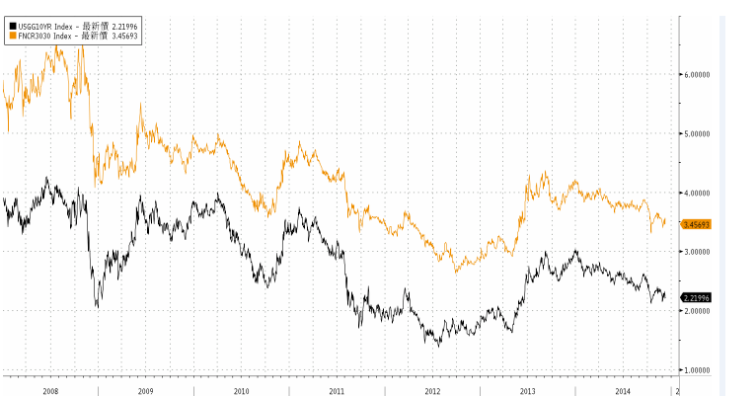
資料來源：Bloomberg
QE1
QE2
QE3
美國10年期公債殖利率
30年期MBS殖利率
MEP
Fed大量買入公債及MBS，有助降低整體市場利率水準，縮減MBS之信用及提前還款風險貼水。至於QE政策本身，對壓低債券殖利率之效果為何，近年來已有許多文獻以事件分析法或建立理論模型等方式評估;整體而言，隨著研究方法與期間之不同，Fed QE措施對債券殖利率之影響程度亦有所差異。綜合IMF、BIS、Fed及J.P. Morgan與Barclay等官方及民間部門之研究，QE1降低美國10年期公債殖利率約10~200bp(主要介於30~60bp)、QE2降低約10~100bp(主要介於15~25bp)、MEP降低約25~42bp，至於QE3則降低約25~30bp。歷次QE措施中，QE3對壓低公債殖利率之效果相對較低，其可能原因為QE3之政策符合市場預期，政策之意外效果遠不及QE1與QE2；另如部分文獻及學者主張，QE政策對經濟之影響將逐漸減弱。
- 股市上揚
QE措施導致固定收益資產之收益率降低，促使投資人轉投資股票等風險性資產，以提升報酬率；此外，相關政策有效改善家計部門資產負債表，且企業獲利展望因消費支出增加而轉佳，亦使股市對投資人之吸引力日益上升。整體而言，QE政策實施後，美股已由2008年底之低點大幅反彈；QE1、QE2及QE3期間，道瓊工業指數分別上升28.0%、10.7%及33.4%(圖2)。
圖2、QE政策提振美國股市
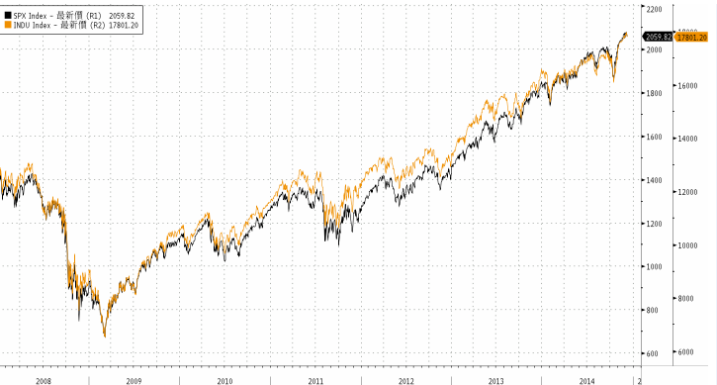
資料來源：Bloomberg
QE1
QE2
QE3
道瓊工業指數
↓
↑
S&P 500指數
- 美元走貶
QE政策之實施使美國國內貨幣供給大幅增加，進而帶動美元貶值，有利出口成長。QE1及QE2期間，美元指數分別下跌4.62%及2.85%。相較之下，QE3實施期間，美元未再出現明顯之貶勢；2014年以來，由於美國復甦態勢穩健，市場升息預期升溫，美元因而漸趨強勢，美元指數明顯走升(圖3)。
圖3、QE政策帶動美元走貶
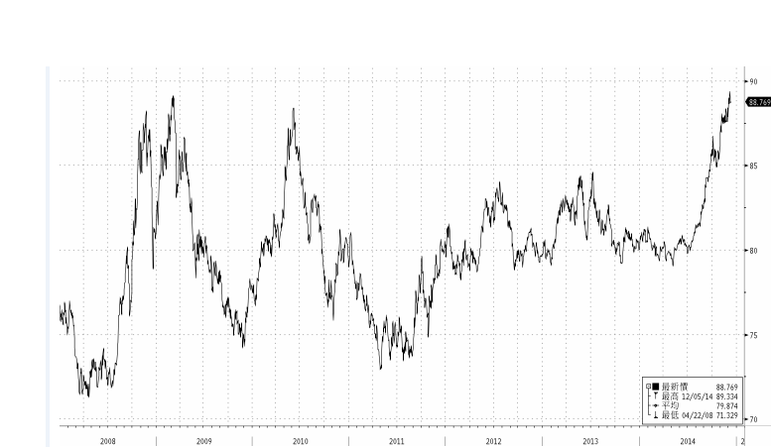
資料來源：Bloomberg
美元指數
↓
QE1
QE2
QE3
- 提振實質經濟之效果似不明顯
Fed實施三輪QE政策，雖有效遏止金融動盪情勢惡化，並避免美國經濟陷入衰退，惟該等政策對實體經濟之助益為何，各界看法不一。IMF(2013)彙整各研究之結論指出，Fed之QE政策可使GDP成長率提升2個百分點，同時最多可使通膨率上升3.6個百分點。另一方面，舊金山 Fed 報告指出，QE2對美國GDP成長率之提振效果為0.13個百分點，對通膨率之推升效果為0.03個百分點，僅相當於降息1碼效果之一半。惟若未配合前瞻指引，則QE2僅能夠刺激GDP成長率0.04個百分點及通膨率0.02個百分點，即Fed之 QE計畫對美國經濟成長及通膨之提振效果並不明顯；相較之下，將短期利率長期維持極低水準之前瞻指引，較能夠有效刺激經濟。
此外，Fed透過QE措施釋出之強力貨幣，在市場缺乏借款意願與金融機構謹慎授信下，多數僅成為銀行之超額準備，未能進一步創造貨幣及流動性(表1)。近5年來，美國M2增幅遠低於準備貨幣增幅(圖4)，且銀行之放款與投資中，相較於公共部門成長57%，民間部門僅成長6%，顯示銀行之主要資金用途係買入公債等低風險性資產，對實體經濟成長之助益有限。
表1、QE實施期間，美國銀行業超額準備與授信規模
單位：美元
 | QE1  (2008/11-2010/3) | QE2  (2010/11-2011/6) | QE3  (2012/9-2014/10) | 合計
銀行超額準備 | +5,039億 | +5,890億 | +12,880億 | +2.4兆
銀行授信規模 | -1,087億 | -671億 | +8,495億 | -0.7兆
資料來源：中央銀行2014年12月立法院財政委員會會議專題報告
圖4、QE實施期間，M2與銀行放款金額成長有限
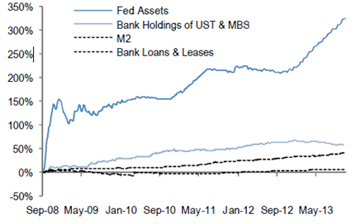
Fed資產規模
銀行持有之美國公債及MBS
M2
銀行授信
成長率
資料來源:Barclay
在就業市場方面，Fed主席Yellen多次強調，美國失業率雖持續降低，惟因勞動參與率偏低、兼職工作者比例偏高(圖5)，以及平均薪資幾無成長(圖6)，使美國勞動資源仍未充分利用，就業市場尚難稱已恢復健全。

圖5、美國勞動資源未充分利用
(%)
17.5
15.0
12.5
10.0
7.5
5.0
2.5

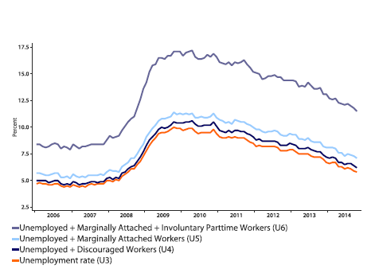
↑
美國失業率(U3)
最廣義失業率(U6)
↓
(1)

(2)
(3)
(4)
(1)
(2)
(3)
(4)
(註)最廣義失業率(U6)：美國官方公布之失業率(U3)，加計退出就業市場之勞動力(discouraged workers)、準待業人口(marginally attached workers)，以及兼職勞工等因素後之失業率。
資料來源: Rabobank

圖6、美國私部門平均時薪未見成長
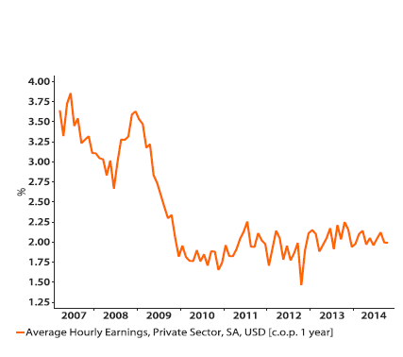
資料來源: Rabobank

參、Fed QE政策退場之考量因素與策略
- 主要考量因素
- 美國經濟穩定復甦，未來通膨風險恐增加
2013年下半年以來，除2014年第1季因惡劣氣候拖累成長力道外，美國各季GDP年增率均高於3%，房市、勞動市場及消費者信心等數據亦持續好轉，顯示美國經濟復甦態勢趨穩，仰賴QE政策提振經濟之必要性已逐漸降低。另一方面，儘管近期各項物價指標顯示美國通膨壓力尚屬溫和，然美國經濟呈穩定復甦下，數年來持續超寬鬆貨幣政策所釋出之大量流動性，恐使通膨預期大幅攀升，進而帶動通膨率上揚。部分Fed官員指出，美國經濟復甦面臨之主要困境係財政政策之不確定性，而非總體需求不足，因此，倘若寬鬆政策持續過久，未來通膨風險恐大幅增溫。
- 利率持續偏低，可能影響金融穩定
QE實施以來，長時間之低利率與低市場波動度，提升投資人風險偏好程度，積極投資風險性資產。投資人對風險之錯誤評價(mispricing)，將誘發金融市場投機行為，不利於金融穩定。
Fed理事Tarullo表示，由於大量資金流向高收益公司債，美國信貸市場風險緩步攀升。相關資料顯示，2007年底以來，高收益債與美國10年期公債之殖利率差距明顯縮小(圖7)；另一方面，低利率環境大幅降低企業融資成本，企業因而積極發債，2012年高收益債發行金額逾3,000億美元，為2002-2007年平均發行量之2倍(圖8)。一旦未來利率上揚，高收益證券之違約風險亦將隨之攀升，投資人恐面臨鉅額損失，並危及金融穩定。
圖7、高收益債與美國10年期公債利差(淺色線段) | 圖8、美國高收益債發行量
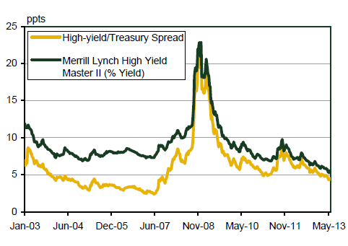  資料來源：美國銀行 | 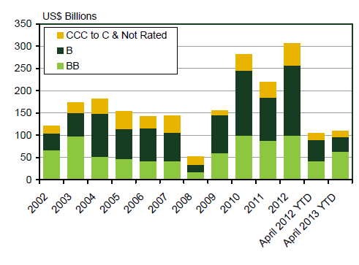  資料來源：惠譽信評
- 聯邦資金利率與市場利率之相關性降低，不利貨幣政策之傳遞效果
金融危機發生前，Fed係以聯邦資金利率作為操作目標，透過法定存款準備率、貼現窗口及公開市場操作等操作工具，達成聯邦資金利率目標，進而影響中長期利率等與實質經濟，以期達成充分就業、穩定物價等最終政策目標。
正常情況下，Fed面臨負斜率之準備金需求曲線，透過傳統公開市場操作控制準備金數量，引導市場利率至聯邦資金利率目標水準(圖9左)。惟金融危機後，Fed實施QE政策，銀行超額準備規模大幅增加、拆借需求驟降，使準備金需求曲線趨平(圖9右)。由於拆款市場交易量大幅萎縮(圖10)，且多數拆借交易集中於二房等特定大型機構，聯邦資金利率與貨幣市場利率(如RP利率)之相關性因而減弱。
金融危機發生後，Fed已難以透過聯邦資金目標利率之調整，影響主要貨幣市場利率水準，不利其貨幣政策之傳遞效果。因此，Fed必須調整控制準備金數量以引導利率水準之操作架構，而轉向採用非傳統貨幣政策工具。
圖9、銀行準備金需求曲線之改變
正常情況 | 金融危機後
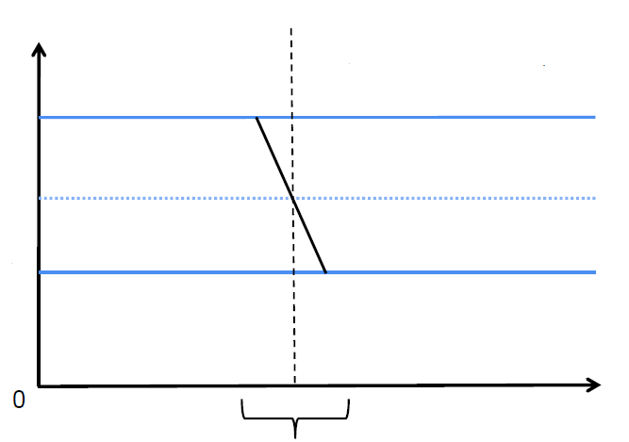  實際準備金供給區間  準備金付息利率  銀行間隔拆利率  準備金付息利率  重貼現率  目標利率  準備金需求曲線  準備金數量 | 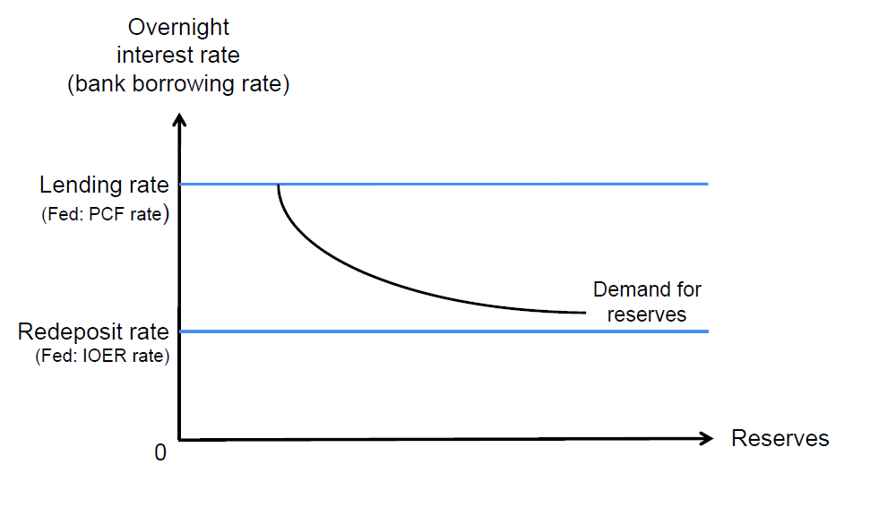  銀行間隔拆利率  準備金數量  準備金需求曲線  重貼現率
資料來源：New York Fed

圖10、聯邦資金市場交易量大幅萎縮
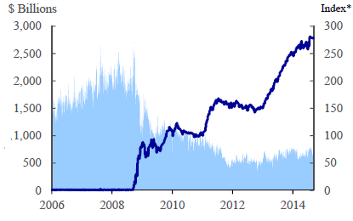
聯邦資金市場交易量
↓
銀行體系準備金規模
↓
資料來源：New York Fed
- Fed面臨之風險大幅上升，中立性受到質疑
2007年以前，Fed持有之資產以美國公債為主，比重逾90%；惟金融危機後，QE政策之實施，使Fed持有資產類型多樣化，美國公債持有比重大幅降低至55%(2014年8月)，機構債與MBS等證券化資產之比重則上升至近40%(表2、圖11)。
隨著Fed持續買入長天期公債並賣出短債，公開市場操作帳戶(System Open Market Account, SOMA)持有公債之平均到期期限大幅上升，平均存續期間由2008年前之2.5-3年，增至2013年底之6-7年(圖12)，主要持有券種年期則以危機前之3年期以下，升至目前之3-6年期。換言之，Fed大規模買入公債、機構債及MBS，使其持有證券之平均天期大幅增加，且持有大量之私部門債權項目，使其面臨之利率、信用及提前還款風險大幅上升。另一方面，截至2014年10月，Fed持有公債及MBS之規模，占該等證券流通在外之比重已分別高達20%與29%，可能影響債券市場之流動性，進而擴大其波動幅度。
此外，Fed公債部位之帳面損益，本質上僅是Fed與財政部之間的政府內部帳務移轉，尚不影響整體政府財政狀況；惟Fed藉印鈔大量買入政府債券，已遭致「政府債務貨幣化」(debt monetization)之批評。另一方面，Fed透過相關操作影響公債及MBS價格，有違傳統上央行公開市場操作「價格中立性」之原則；同時，Fed直接買入涉及房市相關風險之MBS，影響不同經濟部門間之利益分配，已涉及財政政策領域，亦有違央行傳統之中性立場。
表2、Fed持有資產種類與比重之改變
金融危機前(2007/8/8) |  | 金融危機後(2014/8/27)
資產類型 | 比重 | 資產類型 | 比重
美國公債 | 91% | 美國公債 | 55%
RP | 2% | 機構債 | 1%
其他資產 | 7% | MBS | 38%
 |  | 未攤銷折溢價 | 5%
 |  | 其他資產 | 1%
資料來源：New York Fed
圖11、Fed持有之各類資產
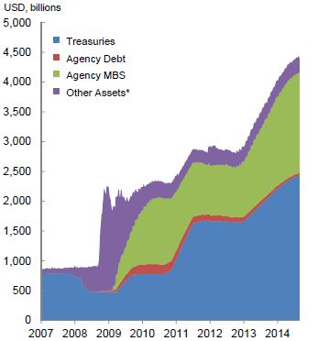
Treasuries
MBS
其他資產
agency debt
資料來源：New York Fed
圖12、SOMA持有證券之平均存續期間
年
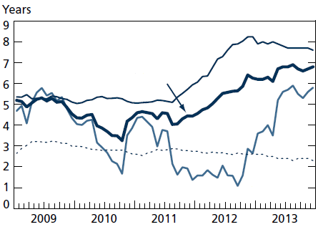
Treasuries
全體SOMA資產
MBS
agency debt
資料來源：New York Fed
- 退場策略
Fed QE退場之策略包括逐步縮減QE規模、擇時升息，以及SOMA資產組合正常化，說明如次：
- 逐步縮減QE規模
2013年12月，Fed主席Bernanke指出，若經濟復甦狀況如合乎預期，Fed則將於2014年各次FOMC會議逐步縮減每月購債規模，並於2014年底前終止QE3之購債措施。
2014年截至9月舉行之6次FOMC會議，Fed於各次會議均宣布縮減購債規模100億美元(公債及MBS各50億美元)，10月並宣布縮減剩餘之150億美元，QE3之購債措施因而全數終止(表3)。
另一方面，為緩和對金融情勢之衝擊，並避免市場對緊縮貨幣政策之預期過度反應，目前Fed決定持續進行到期本金再投資計畫，維持長期債券部位於相當水準。市場預期，到期本金再投資計畫可望持續至2015年底。
表3、QE縮減時程
單位：億美元
2014年  FOMC會議時程 | 1/28 | 3/18 | 4/29 | 6/17 | 7/30 | 9/15 | 10/30
公債 | 350 | 300 | 250 | 200 | 150 | 100 | 0
MBS | 300 | 250 | 200 | 150 | 100 | 50 | 0
合計 | 650 | 550 | 450 | 350 | 250 | 150 | 0
資料來源：Fed
- 擇時升息
近期Fed多次重申，為達成充分就業及物價穩定之目標，目前仍宜維持聯邦資金利率於0%至0.25%之極低水準；Fed將衡量就業數據、通膨壓力及金融情勢，以決定維持當前利率水準之期間。此外，Fed於2104年12月之FOMC會議指出，儘管美國經濟情勢與就業市場穩定成長，惟因通膨預期持續低於2%之長期目標水準，故目前維持低利率之措施尚屬妥適，市場應「耐心等待」貨幣政策常態化之時機。Rabo bank(2014)研究預估，Fed為降低升息對經濟復甦之衝擊，除以往之失業率與通膨率等指標外，亦將綜合評估就業不足率(underemployment rate，用以評估人力資源未被充分利用之情形)、薪資成長率、非農就業人口增幅，以及房市復甦情形等因素，確保各指標均達其預設之理想情況後，才會啟動升息。
目前市場普遍預期，Fed將於QE退場後之6-12個月(亦即，2015年第2季或第3季)啟動升息，屆時將同幅調升超額準備付息利率(Interest on Excess Reserve , IOER)與隔夜附賣回操作(Overnight Reverse Repurchase Agreement, 隔夜 RRP)利率等政策工具操作利率。整體而言，Fed將以維持經濟金融情勢穩定為首要考量，以緩慢、漸進之步調升息，預期平均每季升息幅度為25bp，至2018上半年，聯邦資金利率或可調升至長期常態水準之3.25% (圖13)。
圖13、聯邦資金利率走勢預測
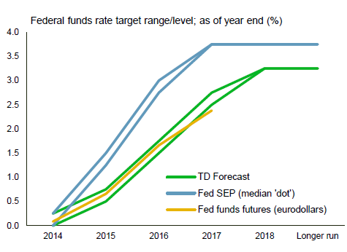
Fed預測區間(2014年9月，FOMC成員預測中位數值)
TD Economic預測區間
聯邦資金利率期貨結算價
資料來源：TD Economic
- SOMA資產組合常態化
如前所述，Fed可能在首次升息後約6個月，停止本金再投資計畫，預估約為2015年底或2016年初。與2011年擬定之退場策略相較，目前Fed較不傾向出售資產，而可能採取停止本金到期再投資之方式縮減其資產負債表，使SOMA資產組合逐步常態化。
首先就公債而言，假設Fed於2016年初停止本金再投資計畫，2016至2017年，每年平均約有2,000億美元之公債到期，2018年則攀升至3,650億美元(圖14)；至2020年，Fed持有之公債規模將減半至1.1兆美元。
其次就MBS而言，相較於公債，MBS之現金流量需考慮提前還款之因素，故較難精確估算回收金額。目前Fed持有之MBS大多為2012年以後發行、存續期間為30年期以上者(占80%以上)，票面利率多介於3%-4%(圖15)。若依據以往每年MBS還款金額約2,000億美元估算，在市場利率未出現快速而大幅下跌之情況下，2016至2020年，MBS還款金額總計約8,000億美元。
綜上，若以前述速度縮減，同時考量Fed資產規模之長期成長趨勢，其資產負債表規模約需耗時6.5年(約2022年底)，才會恢復至正常水準之1.8兆美元(圖16)。
圖14、SOMA美國公債到期狀況
70
60
50
40
30
20
10
0
百萬美元
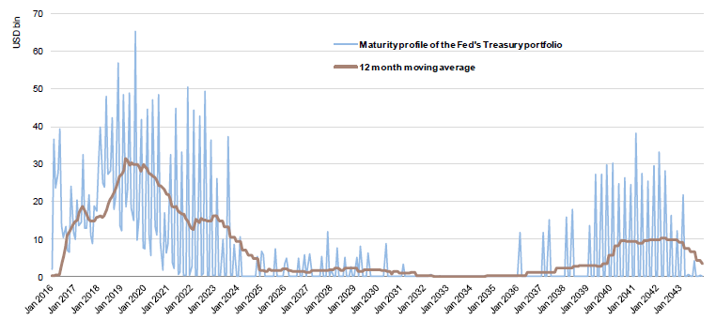
Fed持有公債到期金額
公債到期金額12個月移動平均值
2016 2020 2024 2028 2032 2036 2040 2044
資料來源：Société Générale
圖15、SOMA MBS持有狀況(2014/8/27)
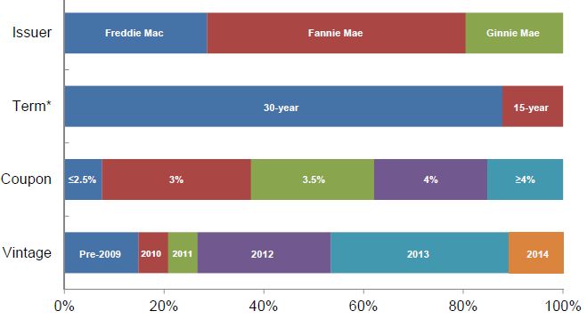
發行機構
票面利率
發行年份
存續期間
資料來源：New York Fed
圖16、預估SOMA持有資產規模
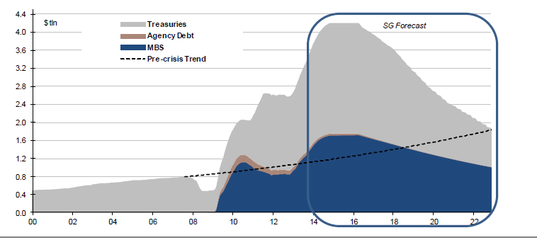
Fed資產規模之長期成長趨勢
MBS
agency debt
Treasuries
資料來源：Société Générale

肆、Fed之主要退場工具
近年來，Fed為未來回收鉅額流動性，並強化調控利率之能力，陸續測試多項退場工具，以期能在維持金融市場穩定之前提下，順利使貨幣政策逐步常態化。
目前Fed之主要退場工具包括IOER、隔夜 RRP及定期存款機制(Term Deposit Facility, TDF)。2014年9月FOMC會議聲明指出，貨幣政策常態化過程中，Fed傾向藉由調整IOER，作為調控短期利率之主要工具；至於隔夜RRP及其他政策工具將扮演輔助性之角色，當藉助該些工具調控利率之必要性降低時，將逐步停止使用。以下說明三種調控工具之操作方式(表4、附表3)。
表4、Fed之主要退場工具
工具/利率 | 開始  實施日 | 操作方式 | 利率 | 操作期間 | 交易對手 | 近期  利率水準
IOER | 2008年  10月 | Fed對存款機構之超額準備金支付利息。 | 固定利率  (由Fed公告) | 隔夜 | 存款機構 | 0.25%
隔夜RRP | 2013年  9月 | 金融機構對Fed進行有擔保之隔夜拆款(目前擔保品僅限美國公債)。 | 固定利率(Fed決定)，惟操作總額超過上限(現為3,000億美元)時，則以競標方式決定承作利率。 | 隔夜 | 銀行、主要交易商、GSEs、貨幣市場基金 | 0.05%
TDF | 2010年  6月 | Fed藉由向存款機構標售定期存款，以吸納市場流動性。 | - 競標  - 固定利率  (由Fed公告) | 主要為7天期 | 存款機構 | 0.26%-0.30%
資料來源：Fed
- IOER：形成市場短期利率之下限
金融危機前，Fed依規定不得對銀行準備金支付利息，多數存款機構均以庫存現金充當準備金，惟此亦導致Fed不易估算全體準備金需求，因而影響公開市場操作之效果。此外，存款機構間因準備金不足或餘裕而產生之相互借貸行為，亦導致聯邦資金利率波動過大，不利聯邦資金利率目標之達成。
2006年，美國國會通過「金融服務管理救濟法 (Financial Services Regulatory Relief Act) 」，授權Fed自2011年10月1日起，可對存款機構存放Fed之準備金支付利息，減輕存款機構之成本負擔、提升銀行體系競爭力，並創造足額且穩定之準備金需求，以降低聯邦資金利率之波動幅度，進而強化Fed執行貨幣政策之效力。
2007年9月，美國發生次貸風暴，金融市場面臨嚴重信用緊縮危機。為紓緩信用緊縮狀況，2008年10月3日美國國會通過「緊急經濟穩定法案 (Emergency Economic Stabilization Act) 」，Fed亦配合修正Regulation D，將其對存款機構準備金開始付息之日期提前至2008年10月9日，使Fed在危機期間有充足之餘裕資金進行各項紓困措施。實施初期，法定準備與超額準備按不同利率付息，惟自2008年以來，二者利率均為0.25%(表5)。
表5、準備金付息利率之調整
單位：%
日期 | 法定準備利率 | 超額準備利率
2008/10/9 | 1.40 | 0.75
2008/10/23 | 1.11 | 0.65
2008/11/6 | 1.00 | 1.00
2008/12/4 | 0.89 | 0.25
2008/12/17迄今 | 0.25 | 0.25
資料來源：Fed
理論上，Fed對超額準備金付息，則存款機構不會以低於該利率之水準拆借資金；亦即，IOER可形成市場短期利率之下限。目前Fed傾向以IOER作為調控短期利率之主要工具。
如前所述，自2008年Fed實施低利率政策以來，由於準備金需求曲線趨平，使聯邦資金有效利率(Effective Fed Funds Rate, EFFR)之均衡水準，幾乎等同於聯邦資金市場利率之下限，亦即IOER。此時，Fed必須藉由調整IOER，使市場利率落於其目標水準附近(此即「利率下緣架構」)。
- 隔夜RRP：強化Fed對短期利率之調控效果
RRP係指Fed先將有價證券售予交易對手，並訂約於未來特定日期以約定價格買回，屬回收市場資金之操作工具。
2010年8月，Fed宣布開始進行一系列小額RRP交易，以觀察此機制吸收流動性之效果。實施初期係採定期RRP(term RRP)之方式，操作天期介於1-6日，操作利率以競標方式決定，合格擔保品則包括公債、機構債與MBS等。此階段因屬試驗性質，操作頻率及金額較低(2010年8月至2013年8月僅操作39次，平均操作金額僅約133億美元)。
2013年9月，隨著經濟情勢好轉，QE之退場已逐漸確定，Fed開始測試固定利率隔夜RRP機制，以觀察對短期利率之影響能力。目前Fed主要係採取三方(tri-party)交易之方式，操作標的僅限美國公債。
2014年10月底，Fed宣布，將於2014年底再度實施定期RRP交易之測試，以觀察隔夜RRP與定期RRP二種操作機制對利率及資金情勢之影響。定期RRP將以競標方式進行，於2014年12月8日至29日，進行4次交易，總規模為3,000億美元，而4次操作之到期日均為2015年1月5日。
為強化隔夜RRP之資金回收效果，Fed逐步擴增交易對手範圍，並將單一交易對手之交易上限，由5億美元逐次調升至目前之300億美元，操作利率則由0.01%逐步調升至目前之0.05%(表6)。另自2014年9月22日起，Fed針對隔夜RRP之操作總額設定上限為3,000億美元，申購總額超過上限部分，改採競標方式。因此，交易對手申購時，需同時提供競價利率(須低於目前隔夜 RRP操作之固定利率)。
Fed與合格交易對手承作隔夜RRP，隔日再依約定利率還本付息，因此，理論上交易對手不會以低於隔夜RRP之利率水準在市場貸出資金，使隔夜RRP利率亦可成為市場短期利率之下限。然而，隔夜RRP總操作額度上限之設定，使競標利率可能低於隔夜RRP之固定利率，甚至出現負利率，因而降低隔夜RRP作為利率下限之功能。例如，2014年9月30日，隔夜RRP操作報價筆數共102筆(總申請額度為4,071.67億美元)，單一價格競標之結果，共81筆報價獲認購，最終操作利率為0%(報價範圍為-0.20%至0.05%)。
表6、隔夜RRP操作機制沿革
施行期間 | 單一機構承作額度上限(美元) | 操作利率 | 交易時間
2013/9/23-9/26 | 5億 | 0.01% | 11:15-11:45am
9/27-12/20 | 10億 | 0.01% | 11:15-11:45am
9/27-12/20 | 10億 | 0.02% | 11:15-11:45am
9/27-12/20 | 10億 | 0.03% | 11:15-11:45am
9/27-12/20 | 10億 | 0.04% | 11:15-11:45am
9/27-12/20 | 10億 | 0.05% | 11:15-11:45am
12/23-2014/1/29 | 30億 | 0.03% | 11:15-11:45am
12/23-2014/1/29 | 30億 | 0.03% | 12:45-1:15pm
1/30-3/4 | 50億 | 0.03% | 12:45-1:15pm
1/30-3/4 | 50億 | 0.04% | 12:45-1:15pm
1/30-3/4 | 50億 | 0.05% | 12:45-1:15pm
3/5-4/4 | 70億 | 0.05% | 12:45-1:15pm
4/7-9/19 | 100億 | 0.05% | 12:45-1:15pm
9/22/及其後 | 300億 | 0.05% | 12:45-1:15pm
9/22/及其後 | 300億 | 0.03% | 12:45-1:15pm
9/22/及其後 | 300億 | 0.07% | 12:45-1:15pm
9/22/及其後 | 300億 | 0.10% | 12:45-1:15pm
9/22/及其後 | 300億 | 0.05% | 12:45-1:15pm
註：2014年9月22日起，隔夜RRP之操作總額上限為3,000億美元。
資料來源：New York Fed
- TDF：可強化Fed緊縮流動性之效果
2010年5月，Fed推出TDF，透過對存款機構標售定期存款之方式，吸納市場過多之流動性，以降低銀行體系準備金規模。目前Fed持續以小規模TDF測試之方式回收資金，亦屬IOER之輔助工具。
Fed於操作前公布天期、總額度與操作方式(附表4)，實施以來其標售方式之改變如下：
- 2010至2012年採競標方式
採單一價格標(投標利率上限為0.75%)，得標利率介於0.25%-0.31%，操作天期以28天期為主。金融機構除參與競標外，亦可選擇按前項得標利率向Fed申購TDF，在個別機構申購額度內，均全數核准；惟非競標TDF之承作金額甚低，低於競標TDF金額之2%。
競標機制下，TDF設有總額度及個別機構之額度上限。2010-2011年之總額度上限大多維持在50億美元，2012年則調降至30億美元；個別機構之額度上限則由操作初期之2.5億美元，逐步調升至12.5億美元。
- 2013年以來採固定利率，操作利率由Fed公告
2013年5月至2014年6月9日，7天期與28天期之TDF利率均為0.26%(接近2013年初最後一次之得標利率)；惟其後Fed逐次調整承作利率(最高為0.30%)，以測試市場利率水準。此外，自2014年10月14日起，TDF新增提前解約(early withdrawal)機制，若交易對手提前解約，將無法取得任何利息，且須負擔0.75%之懲罰性費率。
在固定利率機制下，TDF並無總額度之上限，惟個別金融機構仍有額度上限，2013年中為12.5億美元，逐步調升至2014年12月之200億美元。
值得注意的是，在新增提前解約機制後，TDF依規定可歸類為「定期存款」(term deposits)，因而可充當銀行準備金(Reserve Bank balance)。據此，存款機構計算流動性覆蓋比率(Liquidity Coverage Ratio, LCR)時，即可將TDF計入高品質流動資產(High-Quality Liquid Assets, HQLA)，或有助吸引提存款機構參與TDF。
- 主要退場工具面臨之問題
- IOER似尚不足形成有效之利率下限
美國準備金付息對象僅限於存款機構，而政府贊助機構(Government Sponsored Enterprises, GSEs，例如FHLB、Fannie Mae及Freddie Mac)及貨幣市場基金等聯邦資金市場之重要參與者，並無法自Fed取得超額準備金之利息，而多以低於IOER之利率，在聯邦資金市場拆出資金。
在此情況下，存款機構可自聯邦資金市場拆入資金，以低於IOER之利率付予前述非存款機構，再存入Fed之準備金帳戶，賺取無風險套利價差。理論上，若套利操作持續進行，當市場均衡時，聯邦資金利率終將升至與IOER一致之水準。然而，目前聯邦存款保險公司(Federal Deposit Insurance Corporation, FDIC)係以各金融機構資產負債表之規模為基礎(包括存放於Fed之準備金)，對存款機構收取存款保險費用，其所衍生之成本(總資產規模之2.5bp-45bp)，將使套利利差平均減少10bp至15bp，此將大幅降低金融機構進行上述套利行為之誘因，以致聯邦資金利率長期低於IOER。
近年來，EFFR(2014年12月約0.12%)大多低於IOER(目前為0.25%)(圖17)，並無法形成有效之利率下限，使得Fed調控短期利率之效果不如預期。不過，Fed透過調整IOER，仍可達到政策宣示之目的。
圖17、聯邦資金利率長期低於IOER
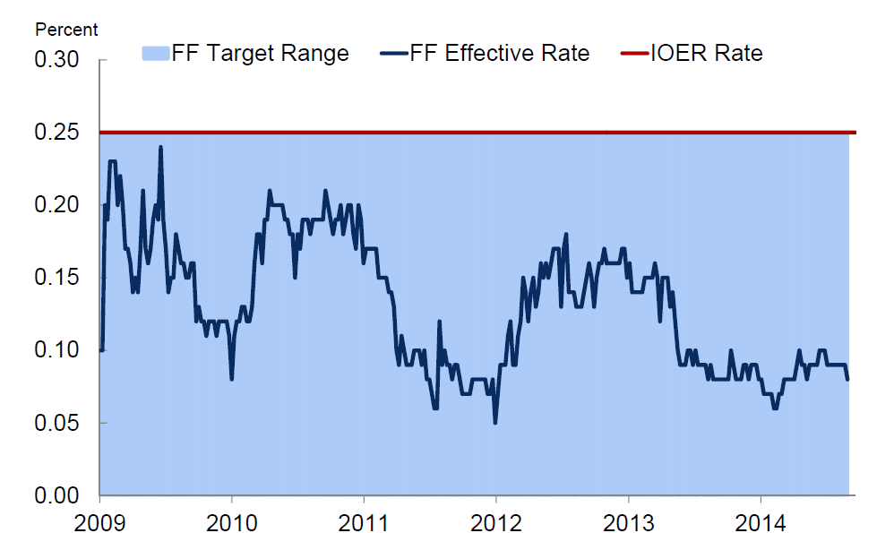
IOER
EFFR
資料來源：New York Fed
- 金融情勢緊張下，隔夜 RRP恐加深拆款資金之緊縮效應
- 隔夜 RRP操作規模擴大，有助形成利率下限
Fed資料顯示，隨著逐步放寬交易對手範圍，並調升單一機構操作額度上限，目前隔夜RRP之操作規模與參與者數量已遠高於測試初期之規模(圖18)。圖19顯示，當隔夜RRP操作利率愈接近Treasury GCF Repo Index，總操作金額隨之上升，顯見操作需求與操作利率具高度正向相關。
在交易對手類型方面，隔夜RRP之主要參與者為貨幣市場基金(占總承作金額之80%以上)，其次為GSEs(占10%)、主要交易商(占6%)，以及銀行(占2%)(圖20)。
另一方面，每當季底之財務報表計算日，金融機構(尤其是貨幣市場基金)傾向增持安全性資產，使其資本適足率等風險指標符合規範。在此情況下，金融機構參與隔夜RRP之意願大幅提升，以致季底操作金額明顯偏高，此即「財報日效應」(financial statement date effects)(圖21)；例如，2014年9月30日，隔夜RRP總申購額度高達4,071.67億美元，6月30日亦達3,394.81億美元。市場估計，鑑於季底市場參與者對安全性資產之需求大增，2014年底若另實施定期RRP，則RRP之總操作額度或將高達6,000億美元(二者總額度上限均為3,000億美元)。
相較於IOER，隔夜RRP之交易對手範圍較廣，有助提升Fed對短期利率之調控效果；換言之，若以隔夜RRP作為利率下限，其效果將優於IOER。資料顯示，大多數期間之隔夜RRP操作利率，形成Treasury GC Repo利率之有效下限(圖22)。
圖18、隔夜RRP操作規模與參與者數量
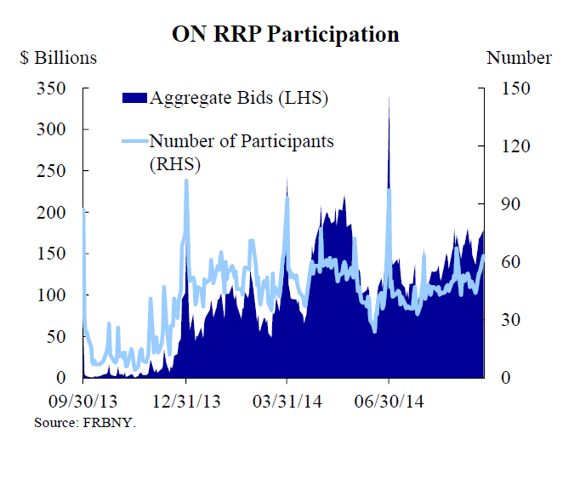
隔夜RRP操作規模(左軸)
參與機構家數(右軸)
資料來源：New York Fed
圖19、隔夜RRP操作規模與操作利率具高度正向相關
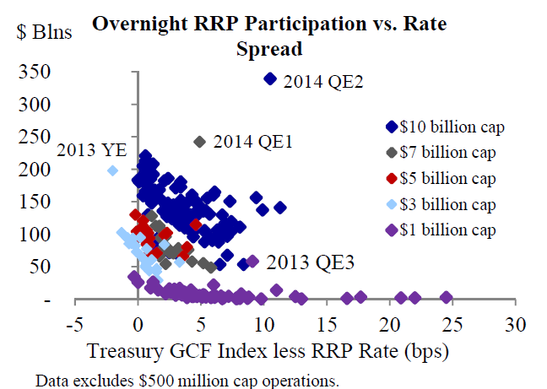
資料來源：New York Fed
圖20、隔夜RRP各交易對手承作金額
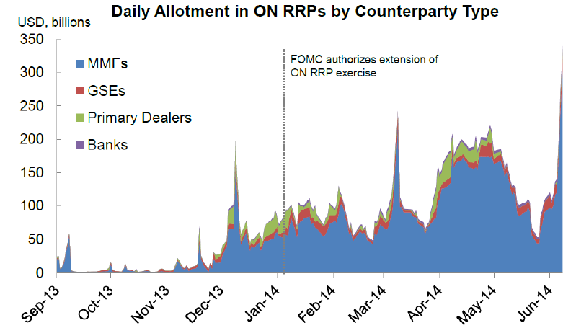
資料來源：New York Fed
圖21、隔夜RRP之財報日效應
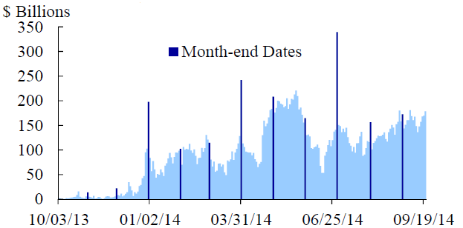
2013/12/31 2014/3/31 2014/6/30
資料來源：New York Fed
圖22、隔夜RRP可形成有效利率下限
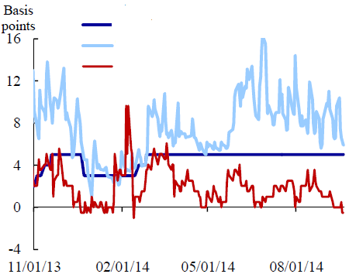
隔夜RRP利率
Treasury GC Repo利率
1個月期美國國庫券利率
資料來源：New York Fed
- 隔夜RRP之潛在風險
儘管隔夜RRP調控短期利率之效果明顯優於IOER，惟其機制有其潛在風險，目前Fed僅以其作為調控利率之次要工具，尚未大量使用。Fed之考量如下：
- 當金融市場動盪時，避險心態將促使多數金融機構傾向將資金以隔夜RRP之方式存放於Fed，恐造成聯邦資金市場交易量大幅縮減，資金需求者將難以取得融資，使金融緊張情勢進一步惡化。此情勢將連帶使聯邦資金利率波動加劇，同時亦將影響採該利率作為評價基礎之衍生性金融商品之訂價，如隔夜指數利率交換(overnight index swaps, OIS)與美國聯邦基金利率期貨。為避免上述情形，Fed維持IOER與隔夜 RRP二者之適當利差(目前IOER高於隔夜RRP利率15bp-20bp) ，且適時調整操作方式(如對隔夜RRP之總額設定上限)。
- 自實施隔夜RRP以來，Fed已成為三方附條件交易市場之最大資金需求者(平均每日回收1,000至2,000億美元之流動性)，對其他市場參與者可能產生排擠效應。Fed扮演主要金融中介角色是否妥適，仍待檢討。
- 部分人士批評，Fed與非銀行金融機構承作隔夜 RRP，無異於與渠等進行類似「影子銀行」之業務，不宜成為常態。
- TDF之利息成本較高
TDF之交易對象與IOER相同，均以存款機構為限，惟 TDF之利息成本高於隔夜 RRP與IOER，且亦面臨無法形成有效利率下限之問題。未來Fed如何在兼顧資金回收成本下，搭配使用此三種退場工具，值得密切觀察。
Fed之TDF操作資料顯示，自2013年改採固定利率且取消總額度上限後，TDF承作總額明顯增加(圖23)，由2012年之30億美元，大幅上升至2014年12月1日之4,022億美元，回收資金之規模已高於隔夜RRP(上限3,000億美元)。
圖23、TDF操作金額逐步增加
個別機構
申購金額上限(左軸)
總申購額度(右軸)
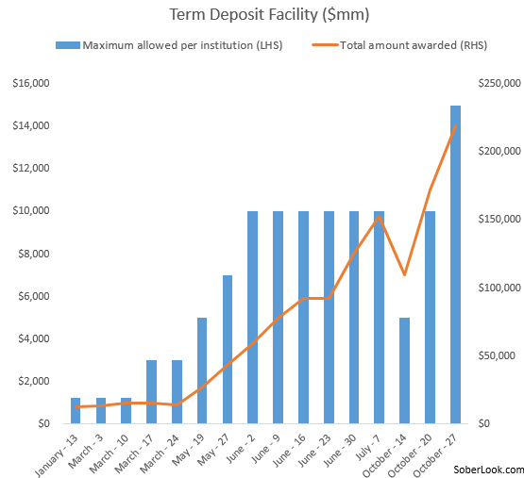
百萬美元
16,000
14,000
12,000
10,000
8,000
6,000
4,000
2,000
0
250,000
200,000
150,000
100,000
50,000
0

百萬美元
201401 201407 201410
資料來源：Fed

伍、Fed QE退場之可能影響
2013年5月，美國經濟情況顯著改善，Fed主席Bernanke釋出QE3即將退場之訊息，引發全球金融市場動盪；惟自2013年底以來，Fed就寬鬆政策退場之策略，透過與市場之多次溝通，已達前瞻性指引政策之效果，自此市場未再出現重大波動。以下分析Fed QE退場之主要影響。
- 借貸利息負擔增加
美國政府在金融海嘯期間實施擴張性財政政策及大規模購債，造成政府債務迅速攀升，目前已逼近舉債上限。2013 年美國政府在外流通債務規模為2008 年之1.7倍，惟受到美國 QE 壓低利率之影響，2013 年平均利息為2.44%，遠低於2008年之4.5%。因此，一旦未來利率走升，政府利息支出勢必隨之增加，美國政府應謹慎評估QE退場對政府債務負擔之影響程度。
McKinsey&Company(2013)研究預估，10年期美國公債殖利率若上升300bp，每年美國政府利息支出將遽增750億美元，較2012年增加23%。美國國會預算辦公室（CBO）預期，未來10年，美國政府淨利息支出占GDP之比重將由目前之1.25%，逐漸擴增至3%以上。因此，貨幣政策趨緊之同時，美國政府應考量改善財政狀況之配套措施。
至於家計部門方面，儘管金融危機期間，去槓桿化過程使家計部門負債大幅減少，惟負債占GDP之比重仍高於危機前之水準。就美國而言，目前80%之抵押貸款係採固定利率，所受影響較低。整體而言，若市場利率上升100bp，每年美國家計部門利息負擔將增加540億美元，較2012年高出7%(圖24)。
圖24、美國家計部門債務負擔
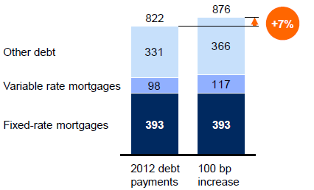
浮動利率抵押貸款
固定利率抵押貸款
其他負債
資料來源：McKinsey & Company
- 對金融市場之影響
- 美債：短期內公債殖利率尚不致出現大幅波動
就市場供需因素觀察，Fed停止本金到期再投資計畫後，未來美國公債之淨供給將逐年增加(圖25)。興業銀行(2014)研究預估，自2016年財政年度後，Fed停止購債將使美債市場出現供過於求，惟超額供給部分或可轉而支應民間投資機構與外國央行之需求，公債市場所受衝擊應屬有限。
另一方面，由經濟基本面分析，目前美國之產出缺口仍大，通膨預期亦維持低檔；因此，短期內通膨壓力尚無大幅上升之跡象，Fed未面臨迫切之升息壓力。此外，為避免金融市場大幅波動，或對經濟復甦造成衝擊，Fed官員勢必謹慎評估升息時點與幅度，並加強與市場之溝通。綜上，美國重演1994年急速升息，導致公債殖利率大幅彈升之可能性甚低，短期內債券市場應不致出現大幅震盪。
圖25、美國公債供需狀況
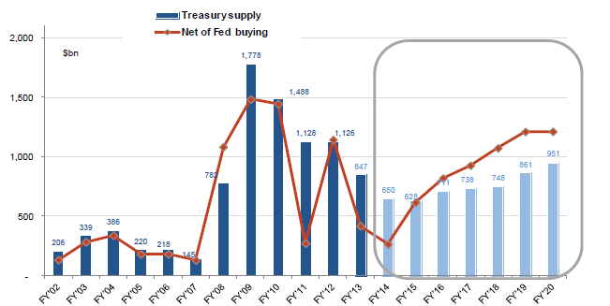
美國公債淨供給量
資料來源：Société Générale
- 美股：行情可望穩定走升
近幾年來，美股受惠於QE政策帶動之資金行情而屢創新高；且在公債利率異常偏低下，股市風險貼水升至歷史高檔，因而吸引資金由債轉股。儘管部分學者與官員對股市泡沬化存有疑慮，惟目前美股本益比低於15倍，雖處次貸風暴後之高檔，仍未偏離長期趨勢水準(圖26)，故股價尚無明顯高估之情形。
Fed退出QE措施後，短期內或因市場不確定性增加且資金趨緊，美股可能受利率敏感型股票拖累而小幅向下修正。然而，Fed升息步調應不致過快，並將持續緩步引導市場預期，故隨著經濟基本面之好轉，股市終將由資金行情轉為基本面行情，小幅修正後可望持續穩定走升。
圖26、美股本益比(S&P500指數)
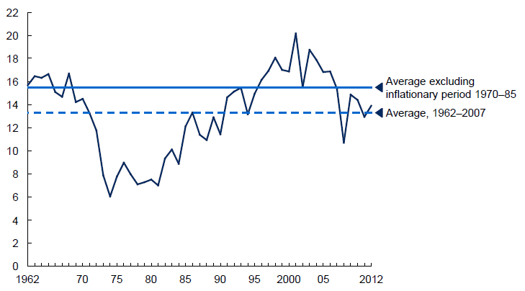
資料來源：McKinsey & Company
- 美元：短期內美元匯價升幅有限
Neely(2012)及Hooper(2013)研究結果指出，近年採行之QE政策明顯帶動美元兌其他貨幣貶值。因此，一旦Fed退出QE，緊縮貨幣將帶動美元利率上升，勢必吸引資金回流美國，復以ECB及BOJ近日仍持續擴大寬鬆，前揭因素或將帶動美元走升。
然而，匯價與兩國短天期利率之差距高度相關，由於Fed短期內仍將維持利率於目前水準，美元與其他幣別之短天期利差，將取決於其他幣別短天期利率之波動，故美元整體升幅或將有限。
- 對新興市場之影響
2013年中，Fed暗示將縮減購債規模後，新興市場股、匯、債市均出現劇烈震盪；其後Fed並未如市場預期於該年9月縮減購債規模，新興市場波動情勢才有所緩和。然而，隨著Fed逐步縮減購債規模並考量升息時點，金融市場仍高度擔憂Fed QE退場將引發資金大幅流出新興市場，尤其近年來，全球資金大量流入新興市場股、債市，若資金大量撤離，新興國家可能面臨借貸利率上升、資產價格下跌，以及信貸成長趨緩等困境，該等不利影響亦可能由金融體系擴大至實體經濟，將嚴重衝擊企業甚或政府之融資能力，並大幅削弱經濟成長力道。世界銀行警示，QE退場可能使開發中國家至2016年之資本流入下降10%，或使其GDP成長率下降0.6個百分點。
然而，Fratzschrer et al.(2013)研究強調，儘管Fed之購債措施對跨國資金流動有相當程度之影響，惟若進一步與整體資金流量規模比較，新興國家本身之經濟基本面，以及個別國家之政治風險、政策差異等因素，仍是影響整體資金流動之主因；至於美國貨幣政策之影響程度則相對較低，其中，受Fed政策影響較大者，主要集中於近年來外資流入較多(大多為證券投資與其他投資，而非長期穩定之直接投資項目)、經常帳為逆差之國家，例如土耳其、印尼、南非及部分東歐新興國家。
此外，Fed以2013年4月至2014年2月之經濟數據，針對15個新興經濟體建立「經濟脆弱性」指數(economy vulnerability index)，觀察新興國家歷經2013年中Fed首次釋出QE退場訊息，以及2014年初實際縮減QE規模後，各國貨幣匯價變動情形(圖27)。研究結果顯示，經濟脆弱性愈高之經濟體，其匯率貶值幅度愈大，如土耳其、巴西、印度、印尼及南非；至於台灣與南韓之經濟脆弱性最低，匯率相對穩定，較能夠抵禦美國緊縮貨幣政策之預期。
整體而言，未來Fed退出寬鬆措施勢將造成全球流動性緊縮，惟個別新興國家之資產價格仍將反映其基本面因素，應不致出現全面性之恐慌賣壓。

圖27、新興國家經濟脆弱性指數
匯率變動幅度(%)
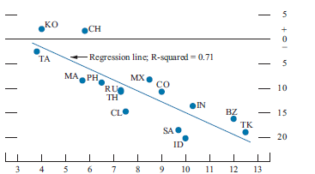
經濟脆弱性指數
註：TK(土耳其)、BZ(巴西)、IN(印度)、ID(印尼)、SA(南非)、CO(哥倫比亞)、MX(墨西哥)、CL(智利)、TH(泰國)、RU(俄國)、PH(菲律賓)、MA(馬來西亞)、CH(中國)、KO(南韓)、TA(台灣)
資料來源：Fed

陸、結論與建議
- 結論
- Fed長期採行QE政策，具有潛在風險
2008年以來，Fed採取之QE措施已有效穩定金融體系並帶動經濟復甦；惟大量低成本資金易誘發金融市場投機行為，反而不利金融穩定，並增加未來通膨大幅升溫之風險。另就Fed本身而言，在大規模買入公債及MBS後，其所持有證券之存續期間大幅增加，且因而承擔鉅額之利率及信用風險。在經濟金融情勢逐步恢復正常之際，Fed已積極規劃QE退場之方針，並適時調整退場策略及工具。
- 市場密切關注Fed退場工具之搭配使用
目前Fed已擬定QE之退場策略，以IOER作為調控短期利率之主要工具，同時積極測試隔夜RRP與TDF等措施，以觀察其回收流動性及調控利率之效果，而各項政策工具均有其優缺點。就調控短期利率之效果而言，隔夜RRP之成效優於IOER，惟Fed因顧慮其潛在之金融穩定風險，而不傾向大量使用；另一方面，TDF自改採固定利率且取消總額度上限後，其操作總金額已明顯增加，復以銀行已可將TDF計入高品質流動資產，未來渠等申購TDF之意願可望進一步提升。整體而言，未來Fed如何在兼顧金融穩定與資金回收成本下，搭配使用上述三種退場工具，值得密切觀察。
- 目前Fed退場工具僅屬小規模之操作，尚不致影響金融市場
2014年12月，美國存款機構準備金總規模約2.4兆美元(其中超額準備約2.3兆美元)，同期隔夜RRP與TDF操作金額分別約1,000億美元(12月1-19日平均值)與4,000億美元(12月1日操作總額)，均屬小規模之操作，尚不致對金融市場造成不利影響。
綜言之，Fed此前並無自大規模寬鬆貨幣政策退場之經驗，目前各項退場工具尚處測試階段，相關調控效果及其對金融市場之影響，仍待進一步觀察。
- 建議
- 密切注意TDF之運作機制與成效，作為未來政策之參考
TDF與本行發行定存單之機制相同，惟其操作方式有所不同。TDF之操作天期較為簡單，目前僅有7天期，本行則有隔夜、28天、91天及182天期等4種申購天期，以及364天期、2年期等2種標購天期。此外，TDF之操作利率較貼近市場利率(介於0.26%-0.30%，略高於Treasury GC Repo利率)，且金融機構在額度內申購之TDF，均透過系統全額核發；至於本行28天、91天及182天期定存單申購利率分別為0.87%、0.93%及1.05%，明顯高於市場利率(例如，103年以來，30天期CP2利率介於0.50%-0.65%)，且本行未明定個別金融機構之申購額度。
我國長期處於資金寬鬆環境，Fed採行之TDF係屬初期試驗階段，建議持續密切注意並分析TDF之操作機制與執行成效，在適合國內金融環境下，或可作為未來政策之參考。
- Fed就退場策略與市場充分溝通之作法，可供參採
Fed針對QE之退場時點與方法，採取循序漸進之方式，進行多項試驗性措施，以觀察各項工具回收流動性與調控利率之效果，並逐步修正。此外，Fed在各種場合多次重申，該等措施之採行並不影響短期利率走勢及當前貨幣政策方向。Fed此種與市場提前充分溝通之作法，可避免因市場過度解讀，而造成金融市場之波動，有助維持金融市場秩序，值得本行參採。
- 應持續密切注意Fed QE退場措施之影響
Fed QE政策之退場，將是未來數年影響全球金融市場之重要因素，其可能衍生之外溢效果，或將造成全球資金流向之轉變與金融市場之波動。Fed雖未明訂各退場機制之具體時間，惟退場之策略及步驟已趨明朗化，若能有效引導市場預期，應可降低對市場之衝擊。
我國國際收支狀況佳、外匯存底充裕，復以經濟成長情勢好轉且金融市場相對穩定，Fed未來緊縮貨幣政策衍生之效應，雖可能影響國內金融市場及本行政策方向，惟尚不致產生重大衝擊。此外，QE退場代表美國經濟成長動能轉強，有利於我國對美國之出口成長。整體而言，面臨此一影響全球經濟金融之重大變數，本行應持續關注其發展，並妥善規劃因應措施。

參考資料
一、文獻
- 吳宙達(2012), 「美國聯邦準備體系之資產買入措施及其成效-兼述貨幣 政策工具概況」出國報告，中央銀行。
- 莊萱如(2014), 參加美國紐約聯邦準備準備銀行訓練課程「美國貨幣政策之執行」出國報告，中央銀行。
- 陶慧恆 (2009)，「美國之穩定金融措施」，全球金融危機專輯，中央銀行。
- 葉銀華、黃俊凱、劉季勳(2014),美國聯準會量化寬鬆貨幣政策(QE)的效果和影響，台北外匯市場發展基金會期末報告。
- 楊馥珉(2012), 參加美國紐約聯邦準備準備銀行訓練課程「美國貨幣政策之執行」出國報告，中央銀行。
- Board of Governors of the Federal Reserve System(2014), “Monetary Policy Report”.
- Cúrdia, Vasco and Andrea Ferrero(2013), “How Stimulatory Are Large-Scale Asset Purchases?” FRBSF ECONOMIC LETTER 2013-22
- Dobbs, Richard et al (2013), “QE and ultra-low interest rates: Distributional effects and risks”, McKinsey Global Institute discussion paper.
- Dolega, Michael(2014), “The Fed’s (Gra)dual Normalization: Navigating Out Of Uncharted Waters”, TD Economics Special Report.
- Friedman, Steven(2014), “The Contours of Fed Exit”, BNP Paribas Investment Partner, July 14.
- Fong, Francis (2013), “The Federal Reserve’s Exit Strategy: How Will It Unfold”, TD Economics Special Report.
- Fratzscher, Marcel, Marco Lo Duca and Roland Straub (2013), “On the international spillovers of US Quantitative Easing”, ECB Working Paper Series.
- Gagnon, Joseph E. and Brian Sack(2014), “Monetary policy with abundant liquidity: a new operating framework for the Federal reserve”, Peterson Institute for International Economics.
- Gapen, Michael and Joseph Abate(2014), “The Federal Reserve’s exit strategy: preparing for rate hikes and restoring control over short-term interest rates”, Barclays Economic Research.
- Guerrera, Francesco(2014), “Fed’s Move Is Something to Bank On”, The Wall Street Journal
- Hooper, Peter(2013), “International Effects of QE Polices”, New York Fed Economic Advisory Panel Meeting.
- IMF(2013), “2013 Spillover Report ”.
- IMF(2013), “Unconventional Monetary Policies─Recent Experience and Prospects”.
- Markowska, Aneta (2014), “A guide to the fed’s new exit principles – what we know so far”, Societe Generale Cross Asset Research.
- Marey, Philip(2014), “The Fed’s checklist”, Rabobank Financial Markets Research.
- Neely , Christopher J. (2013), “Unconventional Monetary Policy Had Large International Effects”, Federal Reserve Bank of St. Louis Working Paper No. 2010-018E.
二、網路資料
- Fed網站 http://www.federalreserve.gov/
- New York Fed網站 http://www.ny.frb.org/
- New York Fed 2014年9月30日-10月4日「美國貨幣政策執行」課程講義 http://newyorkfed.org/banking/international/usmpi.html

附表1、Fed之各項融通機制
一、2007年12月—建立TAF、與外國央行進行換匯交易

 | 定期競標融通機制  (Term Auction Facility, TAF) | 與外國央行進行換匯交易
實施日期  終止日期 | 2007.12.12  2010.3.8 | 2007.12.12  2010.2.1暫時中止，2010.5.1恢復運作
目的 | 改善貼現窗口「污名化」之缺失，提高存款機構使用貼現窗口意願，使健全之金融機構取得較長期資金，以支應次貸危機造成之短期流動性需求。 | Fed與外國央行進行換匯交易，使其可自Fed取得美元資金，俾滿足其國內銀行對美元之資金需求。
規模、  運作機制 | 性質同貼現窗口融通，惟融通利率以競標決定  - 競標額度：原為200億美元/次，後隨金融情勢變化逐次調高至1,500億美元/次；惟自2009.7.13起調降為1,250億美元/次。  - 競標頻率：14天/次。 | 視各國央行需求而定
合格參與者 | 符合申請主要融通的存款機構 | 1.2007.12.12：Fed與ECB、瑞士央  行進行換匯交易。  2.2008年9-10月：Fed增加與他國央行進行換匯交易，包括日本、英國、加拿大、澳洲、丹麥、挪威、瑞典、紐西蘭、巴西、墨西哥、南韓與新加坡。
合格擔保品 | 同貼現窗口 | N/A
利率、期限 | - 融通利率：所有得標機構之融通利率均為最低得標標單利率(單一利率標)。  - 融通期限：28天；84天 (2008.7.30宣布新增) | N/A
實施成效 | TAF有效改善Fed貼現窗口「污名化」、公開市場操作僅限於少數主要交易商，以及合格擔保品範圍有限之難題。 | 紓緩國際金融市場美元短缺之困境
資料來源：陶慧恆 (2009)，「美國之穩定金融措施」
二、2008年3月：對主要交易商提供流動性(建立TSLF、PDCF與TOP)

 | 定期借券機制  (Term Securities Lending Facility, TSLF) | 主要交易商融通機制  (Primary Dealer Credit Facility, PDCF) | 定期借券機制選擇權  (TSLF Options Program or TOP)
實施日期  終止日期 | 2008.03.11  2010.2.1 | 2008.03.16  2010.2.1 | 2008.07.30  2009.6.25
目的 | TSLF允許交易商以流動性較低之證券作為擔保品，向Fed換入政府債券，再以其作為擔保品向市場籌資，以強化債券市場流動性，並避免房貸連動債券之市價持續下跌。 | 2008年3月中旬，主要交易商貝爾斯登面臨經營困境，惟因其係屬投資機構而非存款機構，故無法使用貼現窗口融通。其後Fed為防範類似貝爾斯登之流動性短缺危機蔓延至其他投資銀行，爰推出PDCF，對主要交易商提供貼現窗口融通。 | 為改善擔保品市場壓力升高時期（例如每季季底）之流動性，並提高TSLF之效率，FOMC在TSLF機制下，增設定期借券機制選擇權。
規模、  運作機制 | 在原有隔夜借券機制(Securities Lending Program,SLP)下，另推出期限28天期、總流通額度2,000億美元之TSLF，Fed以券換券(以SOMA帳戶之政府債券換入流動性不佳之證券)。  - 競標頻率：2週一次；惟為因應雷曼危機，2008.9.15起改為每週一次。 | 性質同貼現窗口融通。 | TOP係指紐約Fed選擇標售最高500億美元之政府債券，以供主要交易商借入的權利，並得在金融市場壓力出現升高跡象前執行。
合格參與者 | 主要交易商 | 主要交易商 | 主要交易商
合格擔保品 | 公開市場操作之RP合格擔保品、信評等級AAA/Aaa之民間MBS、商業不動產抵押債券、機構擔保不動產憑證、其他信評等級AAA/Aaa級之ABS | 公開市場操作之合格擔保品、投資等級公司債、市政債券、MBS及ABS | 同TSLF
利率 | 採單一價格競標 | 同貼現窗口主要融通利率 | 採單一價格競標
期限 | 借券期間：28天 | 隔夜 | 同TSLF
實施成效 | Fed首度接受以民間MBS為擔保品，有助改善相關商品之流動性，以及市場投資人僅購買公債，而不願購入低流動性證券之現象。 | PDCF減少交易商因償債能力不佳，而引起流動性短缺之可能性，可增進市場對交易商之信心，使CDS信用貼水大幅回降。
資料來源：陶慧恆 (2009)，「美國之穩定金融措施」
三、2008年9-10月：對主要信用市場之借款人與投資者提供流動性(建立AMLF、CPFF與MMIFF)

 | 「資產擔保商業本票貨幣市場基金流動性機制」  (Asset-Backed Commercial Paper Money Market Mutual Fund Liquidity Facility, AMLF) | 「商業本票融資機制」  (Commercial Paper Funding Facility，CPFF) | 「貨幣市場投資人融通機制」  (Money Market Investor Funding Facility，MMIFF)
實施日期  終止日期 | 2008.09.19  2010.2.1 | 2008.10.27  2009.2.1 | 2008.11.24  2009.10.30
目的 | Fed對銀行提供融資，供其向貨幣市場共同基金購買高品質ABCP，使其得以不必賠售資產，即可應付基金贖回壓力，並降低企業與投資者之展期風險，提升投人購買較長天期CP之意願。 | Fed直接買入高品質CP，對CP發行者提供流動性。 | Fed自貨幣市場共同基金購入CP，以增進貨幣市場之流動性，並改善貨幣市場投資者之流動性狀況，進而增強貨幣市場業者應付基金贖回之能力。
規模、  運作機制 | Fed對買入合格貨幣市場ABCP之存款機構與銀行控股公司提供融通，銀行業以買入之ABCP作為融通擔保品。 | 成立SPV，自Fed主要交易商買進合格票券，SPV以其買進之合格票券為擔保品，向FED融通。 | 成立5家PSPV，由其向投資人購入短期貨幣市場金融資產，上限為6,000億美元。
合格參與者 | 存款機構與銀行控股公司 | 美國發行CP之機構 | 美國2a-7貨幣市場共同基金、退休基金、信託公司、投資顧問公司、州級與其他地方政府管理之貨幣市場共同基金
合格擔保品 | 2008.9.18以後發行、到期日在120天(借款人為銀行業者)或270天(借款人為非銀行業者)以內之高品質(評等至少A-1/P-1/F1)ABCP | 3個月期、美元計價、信評等級至少為A-1/P-1/F1之ABCP與無擔保CP。 | 由合格金融機構(短期債務信評A-1/P-1/F1以上)發行、以美元計價且剩餘到期日在7~90天以內之可轉讓CD、銀行票券與CP
利率 | 主要融通利率 | 聯邦資金目標利率 | 主要融通利率
期限 | 最長不得超過融通擔保品之到期日 | 最長不得超過融通擔保品之到期日 | 最長不得超過融通擔保品之到期日
實施成效 | CP發行量增加，改善CP市場的運作功能，使利率水準與信用利差縮小。 |  | MMIFF自實施以來，未有金融機構申請。
資料來源：陶慧恆 (2009)，「美國之穩定金融措施」
四、2008年11月-2009年3月：對公司與個人提供流動性(建立TALF)

「定期資產擔保證券貸款機制」
(Term Asset-Backed Securities Loan Facility，TALF)
實施日期  終止日期 | 2009.03.03  2010.6.30
目的 | Fed直接買入學生貸款、汽車貸款及信用卡貸款等ABS，滿足家庭與企業之信貸需求，以提振經濟成長。
規模、  運作機制 | - 總規模原為2,000億美元，其後配合2009.2.10財政部公布之金融穩定計畫，規模增至1兆美元。  - 成立SPV，提供SPV融通資金，向持有合格擔保品之美國民眾買入卡債、車貸、學生貸款等之ABS。  - 美國財政部將從問題資產紓困計畫(TARP)中提列1,000億美元作為TALF之「信用保護」(損失保證)；TARP資金將購買該SPV發行之次順位債，以支應上述1,000億美元之貸款違約損失。  - 2009年2月，承作範圍擴大至租賃、商業不動產、政府交通船舶租賃、小型/重型/農業設備貸款與租賃為擔保品之MBS、CMBS及民間部門發行之RMBS。
合格參與者 | 擁有合格擔保品之美國公司、未受外國政府控制之外資公司在美分公司與美國公民，須透過主要交易商使用TALF；借款者至少需貸款1,000萬美元，無上限。
合格擔保品 | 新近發行、美元計價之"AAA"級消費者與SBA全額保證之小型企業貸款ABS證券化商品；融通金額按ABS市價一定成數計算。
利率 | 依擔保品性質分為浮動利率與固定利率：  1.浮動利率：1個月期LIBOR利率加0.5%、0.75%或1%  2.固定利率：3年期LIBOR換匯利率加0.5%或1%
期限 | 3年
實施成效 | TALF之實施，有助活絡ABS之發行，使企業與消費者取得信用融通之難度大幅降低。
資料來源：陶慧恆 (2009)，「美國之穩定金融措施」

附表2、歷次QE政策比較
項目 |  | QE1 | QE2 | MEP | QE3 | QE3延長 | QE3減碼
背景 |  | 雷曼兄弟倒閉引爆全球金融海嘯，美國房貸違約率驟升並拖累房價，金融機構亦深陷流動性及信心危機。 | 失業率居高不下，且通膨率低於目標水準。 | 強化壓低長期利率之效果。 | 產出及就業市場復甦速度過於遲緩，失業率仍居高不下。 | 經濟情勢略有好轉，惟復甦力道仍顯疲弱。 | 就業市場與經濟成長情勢明顯改善。
實施期間 |  | 2008/11宣布  200/9/3加碼  2010/3結束 | 2010/11宣布  2011/6結束 | 2011/9宣布  2012/6再延長  2012/12結束 | 2012/9宣布  無預定結束日 | 2013/1加碼  無預定結束日 | 2014/1起逐步減碼，10月底正式結束
重要經濟數據 |  | 失業率：6.8%(2008/11)→9.9%(2010/3)  經濟成長率：-8.2%(2008/Q4)→1.7%(2010/Q1) | 失業率：9.8%(2010/11)→9.1%(2011/6)  經濟成長率：2.5%(2010/Q4)→2.9%(2011/Q2) | ─ | 失業率：  7.8%(2012/9)→5.8%(2014/10)  經濟成長率：  2.5%(2012/Q3)→3.9%(2014/Q3)
購買有價證券種類及規模 | Agency  Debt | 2,000億美元
購買有價證券種類及規模 | Agency  MBS | 1.25兆美元 |  |  | 每月400億美元 | 每月  400億美元 | 逐次減少  50億美元
購買有價證券種類及規模 | 公債 | 3,000億美元 | 6,000億美元 | 賣短債、買長債  6,670億美元 |  | 每月  450億美元 | 逐次減少  50億美元
釋出資金 |  | 1.75兆美元 | 6,000億美元 | 0 | 1,600億美元 | 1.02兆美元 | 4,500億美元
總規模  資料來源：Fed，作者整理 |  | 3.98兆美元

附表3、Fed 之主要退場工具
工具/利率 | 決策  單位 | 開始  實施日 | 操作方式 | 利率 | 操作期間 | 交易對手 | 近期  利率水準 | 首次升息後預估利率水準^{註} | 潛在問題
IOER | 理事會 | 2008年10月 | Fed對存款機構之超額準備金支付利息。 | 固定利率  (由Fed公告) | 隔夜 | 存款機構 | 0.25% | 0.50% | 理論上應為EFFR之下限，惟GSEs與貨幣市場基金等機構無法承作，需以更低利率自市場拆出資金，使其無法形成有效之利率下限。
TDF | 理事會 | 2010年6月 | Fed藉由向存款機構標售定期存款，以吸納市場流動性。 | - 競標  - 固定利率  (由Fed公告) | 主要為7天期與28天期，近期均為7天期 | 存款機構 | 0.26%-0.30% | IOER+0.05% | 僅存款機構可參與。Fed利息成本較高，且操作方式與天期較多元化，較難形成明確且有效之利率下限。
隔夜RRP | FOMC | 2013年9月 | 金融機構對Fed進行有擔保之隔夜拆款(目前擔保品僅限美國公債)。 | 固定利率(Fed決定)，惟操作總額超過上限(現為3,000億美元)時，則以競標方式決定承作利率。 | 隔夜 | 銀行、主要交易商、GSEs、貨幣市場基金 | 0.05% | 0.25%  (較IOER低0.20%-0.30%) | 金融市場動盪時，可能促使金融機構大量承作O/N RRP，以致資金大量抽離市場，恐導致緊張情勢加劇。
資料來源：Fed、Société Générale、Bank of America，作者整理。
註：美國銀行(Bank of America)之預測值。

附表4、TDF標售結果
Fed於操作前公布TDF之天期、總額度及標售方式，其中操作利率包括金融機構競標、固定利率及浮動利率等3種。說明如下(操作結果如下表)：
- 金融機構競標(competitive single-price auction format)：2010至2012年主要採此種操作方式，採單一價格標，金融機構亦可選擇採非競標(non-competitive)方式，按前述得標利率申購TDF。
- 固定利率(fixed-rate format)：2013年至今之主要操作方式，承作利率由Fed公告。
- 浮動利率(floating-rate format)：係以參考利率(reference rate，目前為IOER)與特定利差(spread rate)加總之有效利率(daily effective rates)作為操作利率，目前僅於2014年3月操作1次。
操作日期 |  | 操作利率  決定方式 | 操作天期 | 總操作額度  (億美元) | 單一金融機構  投標/申購額度上限  (億美元) | 總操作金額  (億美元)² | TDF利率(%) | 投標倍數(倍)
2010 | 6/14 | 競標  (單一價格標)¹ | 14天 | 10 | 2.5 | 11.52 | 0.270 | 6.14
2010 | 6/28 | 競標  (單一價格標)¹ | 28天 | 20 | 5.0 | 21.21 | 0.270 | 5.57
2010 | 7/12 | 競標  (單一價格標)¹ | 84天 | 20 | 5.0 | 21.19 | 0.310 | 3.70
2010 | 10/4 | 競標  (單一價格標)¹ | 28天 | 50 | 12.5 | 51.13 | 0.269 | 2.72
2010 | 11/29 | 競標  (單一價格標)¹ | 28天 | 50 | 12.5 | 51.13 | 0.260 | 2.93
2011 | 2/7 | 競標  (單一價格標)¹ | 28天 | 50 | 12.5 | 50.69 | 0.260 | 2.52
2011 | 4/4 | 競標  (單一價格標)¹ | 28天 | 50 | 12.5 | 50.81 | 0.260 | 2.20
2011 | 5/31 | 競標  (單一價格標)¹ | 28天 | 50 | 12.5 | 50.87 | 0.259 | 2.17
2011 | 7/25 | 競標  (單一價格標)¹ | 28天 | 50 | 12.5 | 50.88 | 0.280 | 1.26
2011 | 9/19 | 競標  (單一價格標)¹ | 28天 | 50 | 12.5 | 50.77 | 0.265 | 2.41
2011 | 11/14 | 競標  (單一價格標)¹ | 28天 | 50 | 12.5 | 50.55 | 0.263 | 2.22
2012 | 1/9 | 競標  (單一價格標)¹ | 28天 | 30 | 12.5 | 30.79 | 0.260 | 4.52
2012 | 3/19 | 競標  (單一價格標)¹ | 28天 | 30 | 12.5 | 30.57 | 0.255 | 3.80
2012 | 5/14 | 競標  (單一價格標)¹ | 28天 | 30 | 12.5 | 30.53 | 0.255 | 3.62
2012 | 7/16 | 競標  (單一價格標)¹ | 28天 | 30 | 12.5 | 30.40 | 0.255 | 2.78
2012 | 9/10 | 競標  (單一價格標)¹ | 28天 | 30 | 12.5 | 30.40 | 0.254 | 3.93
2012 | 11/5 | 競標  (單一價格標)¹ | 28天 | 30 | 12.5 | 30.43 | 0.260 | 1.39
2013 | 1/14 | 競標  (單一價格標)¹ | 28天 | 30 | 12.5 | 30.36 | 0.260 | 1.89
2013 | 3/11 | 競標  (單一價格標)¹ | 28天 | 30 | 12.5 | 30.45 | 0.255 | 3.14
2013 | 5/20 | Fed公告  固定利率 | 28天 | 無上限 | 12.5 | 104.96 | 0.260 | 在上限額度內，全額核購  在上限額度內，全額核購
2013 | 7/15 | Fed公告  固定利率 | 28天 | 無上限 | 12.5 | 119.13 | 0.260 | 在上限額度內，全額核購  在上限額度內，全額核購
2013 | 9/9 | Fed公告  固定利率 | 28天 | 無上限 | 12.5 | 116.62 | 0.260 | 在上限額度內，全額核購  在上限額度內，全額核購
2013 | 11/18 | Fed公告  固定利率 | 28天 | 無上限 | 12.5 | 135.32 | 0.260 | 在上限額度內，全額核購  在上限額度內，全額核購
2014 | 1/13 | Fed公告  固定利率 | 28天 | 無上限 | 12.5 | 128.22 | 0.260 | 在上限額度內，全額核購  在上限額度內，全額核購
2014 | 3/3 | Fed公告  固定利率 | 7天 | 無上限 | 12.5 | 135.42 | 0.260 | 在上限額度內，全額核購  在上限額度內，全額核購
2014 | 3/10 | Fed公告  固定利率 | 7天 | 無上限 | 12.5 | 151.83 | 0.260 | 在上限額度內，全額核購  在上限額度內，全額核購
2014 | 3/17 | Fed公告  固定利率 | 7天 | 無上限 | 12.5 | 154.13 | 0.260 | 在上限額度內，全額核購  在上限額度內，全額核購
2014 | 3/24 | 浮動利率³ | 7天 | 無上限 | 12.5 | 142.51 | 0.260 | 在上限額度內，全額核購  在上限額度內，全額核購
2014 | 5/19 | Fed公告  固定利率 | 7天 | 無上限 | 30.0 | 275.75 | 0.260 | 在上限額度內，全額核購  在上限額度內，全額核購
2014 | 5/27 | Fed公告  固定利率 | 7天 | 無上限 | 50.0 | 429.04 | 0.260 | 在上限額度內，全額核購  在上限額度內，全額核購
2014 | 6/2 | Fed公告  固定利率 | 7天 | 無上限 | 70.0 | 591.02 | 0.260 | 在上限額度內，全額核購  在上限額度內，全額核購
2014 | 6/9 | Fed公告  固定利率 | 7天 | 無上限 | 100.0 | 777.69 | 0.260 | 在上限額度內，全額核購  在上限額度內，全額核購
2014 | 6/16 | Fed公告  固定利率 | 7天 | 無上限 | 100.0 | 926.90 | 0.270 | 在上限額度內，全額核購  在上限額度內，全額核購
2014 | 6/23 | Fed公告  固定利率 | 7天 | 無上限 | 100.0 | 924.20 | 0.280 | 在上限額度內，全額核購  在上限額度內，全額核購
2014 | 6/30 | Fed公告  固定利率 | 7天 | 無上限 | 100.0 | 1,248.87 | 0.290 | 在上限額度內，全額核購  在上限額度內，全額核購
2014 | 7/7 | Fed公告  固定利率 | 7天 | 無上限 | 100.0 | 1,527.95 | 0.300 | 在上限額度內，全額核購  在上限額度內，全額核購
2014 | 10/14 | Fed公告  固定利率 | 7天 | 無上限 | 50.0 | 1,100.29 | 0.260 | 在上限額度內，全額核購  在上限額度內，全額核購
2014 | 10/20 | Fed公告  固定利率 | 7天 | 無上限 | 100.0 | 1,718.61 | 0.260 | 在上限額度內，全額核購  在上限額度內，全額核購
2014 | 10/27 | Fed公告  固定利率 | 7天 | 無上限 | 150.0 | 2,191.44 | 0.260 | 在上限額度內，全額核購  在上限額度內，全額核購
2014 | 11/3 | Fed公告  固定利率 | 7天 | 無上限 | 200.0 | 2,621.02 | 0.260 | 在上限額度內，全額核購  在上限額度內，全額核購
2014 | 11/10 | Fed公告  固定利率 | 7天 | 無上限 | 200.0 | 3,077.23 | 0.270 | 在上限額度內，全額核購  在上限額度內，全額核購
2014 | 11/17 | Fed公告  固定利率 | 6天 | 無上限 | 200.0 | 3,160.21 | 0.280 | 在上限額度內，全額核購  在上限額度內，全額核購
2014 | 11/24 | Fed公告  固定利率 | 8天 | 無上限 | 200.0 | 3,347.14 | 0.290 | 在上限額度內，全額核購  在上限額度內，全額核購
2014 | 12/1 | Fed公告  固定利率 | 7天 | 無上限 | 200.0 | 4,021.53 | 0.300 | 在上限額度內，全額核購  在上限額度內，全額核購
資料來源：Fed，作者整理。
註：
- 投標利率上限均為0.75%。
- 若採競標機制，超出總操作額度部分為金融機構採非競標方式承作金額。以2010年6月14日為例，該次總操作金額為11.52億美元，其中1.52億美元為非競標方式之承作金額。
- 有效利率(effective rate)為0.26%(即參考利率(IOER)0.25%與固定利差(fixed spread)0.01%之和)。
- 2014年10月14日起之操作將新增提前解約(early withdrawal)機制。若交易對手提前解約，將無法取得任何利息，且須負擔0.75%之懲罰性費率(penalty rate)(懲罰性費用$總承作金額×懲罰性費率\left(\text{\%}\right)×{操作期間\left(天\right)}/{360}。$

「二房」係指美國聯邦國民抵押貸款協會(Fannie Mae，房利美)與美國聯邦住宅貸款抵押公司(Freddie Mac，房地美）。
又稱為扭轉操作(Operation Twist, OT)。
購入公債之期間方面，6-8年期與8-10年期各占32%、10-20年期占4%、20-30年期占29%，另6-30年期之通膨連動債券(treasury inflation protected securities, TIPS)占3%。整體而言，MEP之實施，使Fed持有之債券投資組合平均存續期間，由該計畫實施前之75個月，增長至約120個月。
有別於QE1與QE2，QE3實施時並未宣布退場日期。
購入公債部分自2012年12月起實施，取代該年底結束之MEP。
惟亦有學者主張訊息管道之傳遞效果優於投資組合重分配管道，係因前者之影響期間較長且範圍較大。
即Markowitz之投資組合理論。
此傳遞模式又稱為「稀有性管道」(scarcity channel)。
此傳遞模式又稱為「到期期間管道」(duration channel)。
最低為2012年7月24日之1.39%。
樣本期間為2012年9月至2013年9月。
樣本大多採QE1或QE2之實施期間。
各研究估算結論差異甚大，其中GDP成長率增幅之評估結果介於0.13至6.7個百分點， 通膨率則介於0.03至1.7個百分點。
2014年10月，加計退出就業市場之勞動力(discouraged workers)、準待業人口(marginally attached workers)，以及兼職勞工等因素後之廣義失業率仍高達11.5%。
2009年以來，僅維持於2%上下。
即「追求殖利率」(quest for yield)之現象。
TD Economic(2013)指出，儘管低利率環境有潛存之金融穩定風險，惟目前高收益債與美國10年期公債之殖利率差距仍較金融危機前高200bp；此外，2012年，高收益債之違約率僅1%，遠低於歷史平均值之4%，故目前相關風險應尚屬可控。
2014年3月起，FOMC將升息門檻之量化指標改為質化指標，以廣泛之經濟數據取代6.5%之失業率，並強調通膨率是否達目標水準為升息與否之關鍵指標。
17位FOMC委員中，認為Fed應於2015年升息者達15位；惟委員會認為，未來數次之FOMC會議即啟動升息循環之可能性不高。
該研究指出，Fed可能之預設門檻為：就業不足率由目前之11.5%降至9.0%-9.3%、薪資成長率由目前之2%成長至3%-4%，每月非農就業人口增幅穩定維持20萬人以上，以及房市穩定復甦。
興業銀行(2014)預估首次升息狀況如下：IOER自0.25%調升至0.50%；隔夜RRP利率自5bp調升至30bp；聯邦資金利率間由0%-0.25%調升至0.25%-0.5%，預期實際聯邦資金利率將自目前之0.09%攀升至0.35%左右。
一般而言，在市場利率快速下降時，借款人為節省利息支出，大多會「借新還舊」 (亦即再融資(refinance))。
Regulation D為美國準備金計提實務之規範，包括下列事項之規定：應計提存款準備金之機構、應提存準備金之負債及其法定準備率、可充當準備金之合格資產、準備金計算方式、以及結轉制度與罰息等。
2014年12月8日，28天期定期RRP操作總額度為500億美元，標購利率為0.08%(報價範圍介於0.03%-0.10%)，略低於該期間隔夜RRP之固定利率(0.10%)。
目前合格交易對手包括94家貨幣市場基金、22家主要交易商、18家銀行與6家GSEs(如 Fannie Mae與Freddie Mac)。
為加強測試設有總操作額度上限之情況下，不同承作利率對回收市場資金與調控利率之效果，Fed於2014年10月底宣布，11月初至2014年底前，以2週為期，隔夜RRP利率分別調整為0.03%、0.07%、0.10%及0.05%。
存款機構僅能夠選擇全數解約，而無部份解約機制。
根據Regulation D(12 CFR 202(dd))之定義，「定期存款」必須符合以下特性：合約明確規定該存款可依存款者之要求，於到期前解約。
相較之下，外國銀行在美國之子、分行因未受存款保險之保障，故不需向FDIC繳納存款保險費用，渠等較有意願進行此類套利操作。
GCF Repo Index為交易商間的短天期擔保融資利率，且係由DTCC保證款、券交割，信用風險低；尤其Treasury部分(GCF Repo Treasury Index)，因籌碼充分且信用品質穩定，故為市場最關注之GCF Repo利率。
亦可稱之為「窗飾(window dressing)」財務報表。
附條件交易市場之監理機制較為不足，且透明度較低，且不受存款保險機制之保障。相較於傳統銀行，影子銀行體系之交易往往需要鉅額資金，故極為仰賴靈活且方便的附條件交易市場。
IMF(2013)外溢效果報告(spillover report)則顯示，QE2對美元貶值之效果尤其顯著。
係由經常帳餘額占GDP比例、政府負債占GDP比例、過去3年之平均通膨率、過去5年銀行對私部門授信占GDP比例、外債占年度出口比例，以及外匯存底占GDP比例等6項指標建構，指數愈高代表該經濟體貨幣匯價愈易受美國QE退場之影響而走貶。
市場常稱之為「脆弱五國」(Fragile Five)。

